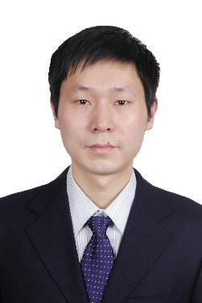

**温中泉**

**博士，副教授（博士生导师）**

Email: [wenzq@cqu.edu.cn](mailto:wenzq@cqu.edu.cn)

**超衍射光学器件及系统实验室**

长期以来，传统光学器件与系统分辨率被认为受制于经典瑞利极限。近几十年来，科学家开展了大量的研究工作，采用近场光学、荧光标记和后处理技术等分别实现了光学超分辨显微，分辨率达到纳米尺度。然而，如何实现非接触、非标记式超分辨显微成像仍然是一个极大的挑战。实验室面向高端光学显微、成像仪器研制，开展超分辨光场调控、光学超表面结构等前沿基础研究；在光学器件层面研究实现远场超分辨的新原理和新方法，以突破光学分辨率受限技术瓶颈，研制具有远场超分辨功能的新型光学器件；在超分辨器件研制的基础上，研究新型超分辨光学系统，开发非标记远场超分辨新型光学显微、成像仪器等。波段涵盖可见光、红外及太赫兹等。实验室拥有可见光、中红外和太赫兹量子级联激光器等先进相干光源、近场扫描光学显微镜、自主开发的超分辨测试系统、超分辨成像系统、超分辨器件设计仿真平台、超材料结构优软件等，并结合教育部重点实验室微纳加工公共平台，形成了从光学微纳结构优化、微纳器件设计/仿真、加工和测试、超分辨光学器件及系统研制的完整研究平台。近年来，实验室连续获得国家重大科研仪器研制项目、国家973项目（子课题）等多项国家重大科研项目资助，在超分辨光学器件、超分辨光学显微系统研究方面获得重要进展。

**一、学习、工作经历**

* 2012年6月，副教授
* 2009年获重庆大学仪器科学与技术工学博士学位
* 2004年3月留校工作
* 2003年获重庆大学精密仪器及机械硕士学位
* 1998年获华北工学院机械电子工程学士学位

**二、研究方向**

* 超分辨光学成像器件与系统
* 太赫兹器件与系统
* 微纳光学与微纳米光学器件
* 光谱检测技术
* 微能源技术

**三、讲授课程**

**本科生课程**

* 电子测量
* 集成电路工艺与版图设计

**研究生课程**

* 微米/纳米技术

**四、学术兼职**

* 中国仪器仪表学会光机电技术与系统集成分会(理事)
* 中国光学学会光机电技术专业委员会(委员)

**五、学术成果**

* 在Light:Science & Applications、Dalton Transactions、Optics Express、Scientific Reports等国内外学术刊物上先后发表期刊论文40余篇；
* 获中国发明专利6项；
* 2005年获得重庆市科学技术进步一等奖《微型生化光谱分析仪》（第3持证人），2007年获重庆市技术发明奖一等奖《真空微电子传感器技术》（第2持证人），2012年获重庆市技术发明奖一等奖《系列微型光谱仪关键技术研究》（第2持证人），2017年获重庆市技术发明奖一等奖《微型动能能量收集器关键技术》（第2持证人），2018年获重庆市技术发明奖一等奖《二氧化锰基纳米结构设计及其赝电容机理研究》（第4持证人）。

**六、承担科技项目**

作为项目负责人、主研人承担和完成了超分辨光学显微系统、太赫兹探测器、微能源、光谱检测仪器等多项国家项目。

* 国家自然科学基金重大科研仪器研制项目（自由申请）：基于超振荡的非标记远场超分辨光学显微系统（6192780042），701.5万元，2020-2024年，主研人；
* 重庆市科技计划项目基础科学与前沿技术研究专项（一般项目）：宽谱太赫兹超振荡聚焦平面透镜（cstc2019jcyj-msxmX0315），10万元，2019-2022，项目负责人；
* 国家自然科学基金面上项目：基于栅控石墨烯纳米带阵列的室温太赫兹宽带探测器（61474011），80万元，2015-2018年，项目负责人；
* [中央高校基本科研业务费专项资金](http://www.sogou.com/link?url=DSOYnZeCC_orOCecstjRvEschALcgEKXmARVhiSW1nrwGST0tTHrda4to0wa_Tif&query=%E4%B8%AD%E5%A4%AE%E9%AB%98%E6%A0%A1%E5%9F%BA%E6%9C%AC%E7%A7%91%E7%A0%94%E4%B8%9A%E5%8A%A1%E8%B4%B9%E4%B8%93%E9%A1%B9%E8%B5%84%E9%87%91%E7%AE%A1%E7%90%86%E6%9A%82%E8%A1%8C%E5%8A%9E%E6%B3%95)项目：双光束矢量光场超衍射聚焦器件研究（106112016CDJZR125503），30万元，2016-2017年，项目负责人；
* 国家863计划项目：基于Raman光谱分析的非接触便携式人与动物血液鉴别仪研发（2015AA021104），265万元，2015-2017年，主研人；
* 国家973项目：波的衍射极限关键科学问题研究（2013CBA01700）子课题，250万元，2013-2018年，主研人；
* 军工横向项目：JG2013050，30万元，2014-2015年，项目负责人；
* 国家863计划项目：基于连续紫外光谱分析的工业水污染监测微系统（2009AA04Z327），231万元，2009-2011年，项目负责人；
* 国防973：JW20*2009016，专题负责人，负责经费100万元，2009-2012年；
* 国家自然科学基金青年基金项目：基于硅基驻极体与微液滴介质的振动式微型发电机研究（60706032），23万元，2008-2010年，项目负责人；
* 重庆市攻关项目：带角传感器的扫描微镜关键技术研究（CSTC,2008AC2006），10万元，2008-2010年，项目负责人；
* 国家863计划项目：振动式MEMS微型发电机实用化关键技术研究（2005AA404280），200万元，2006-2007年，项目负责人；
* 军工项目：JW20*2006049，100万元，2006-2010年，项目负责人；
* 国家863计划项目：MEMS微型发电机系统的研究，50万元，2003-2005年，主研人；

**七、实验室研究条件**

实验室拥有中红外和太赫兹量子级联激光器等先进相干光源、自主开发的超分辨测试系统、超分辨成像系统、超分辨器件设计仿真平台、超材料结构优软件等，并结合微系统中心的微纳加工公共平台，形成了从光学微纳结构优化、微纳器件设计/仿真、加工和测试、超分辨光学系统研制的完整研究平台。

* **实验室超衍射光学测试系统（微系统研究中心105实验室）**

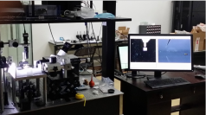

* **实验室超分辨光学显微系统（微系统研究中心105实验室）**

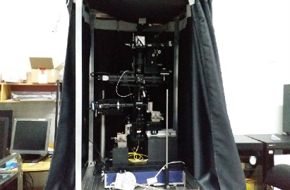 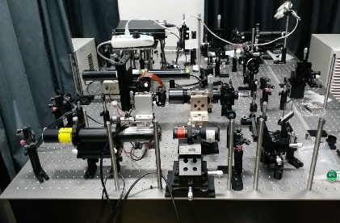

* **实验室红外、太赫兹激光超分辨成像系统（微系统研究中心203实验室）**

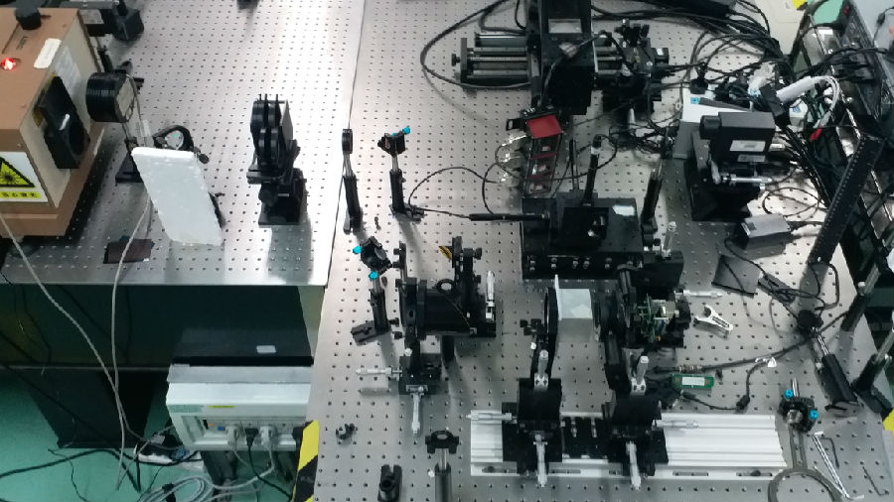 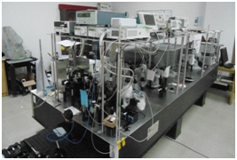

* **近场光学显微镜-原子力显微镜（学院公共平台，Nanonics Inc）**

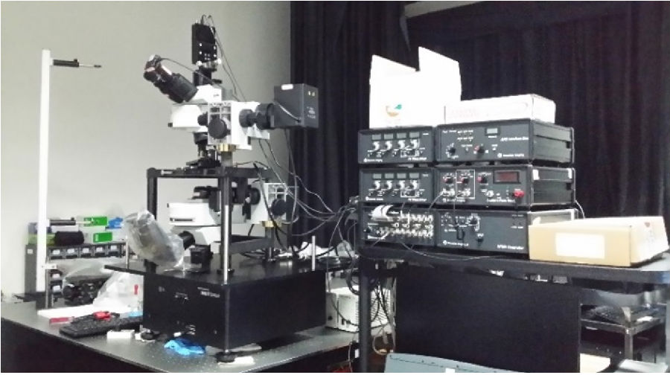

* **实验室微纳器件设计、仿真平台（微系统研究中心203实验室）**

实验室拥有10余台高性能服务器、图形工作站等（88核/64核/1T内存/GUP计算加速），并开发了基于显卡加速、多线程的超衍射器件优化设计、仿真软件。

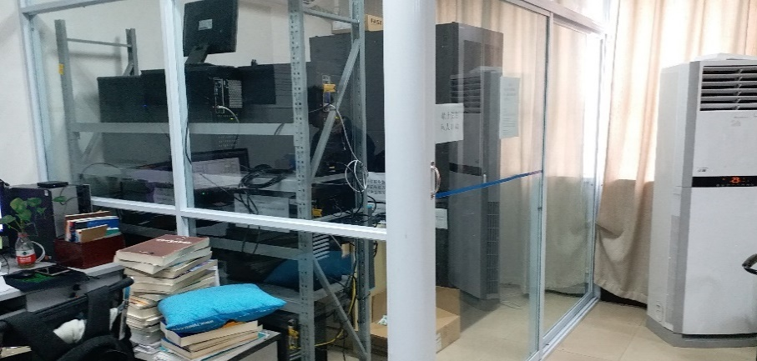 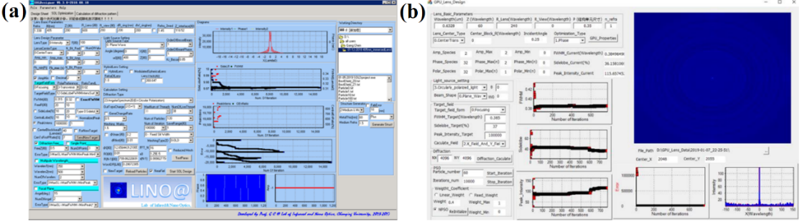

**八、实验室研制开发的光学器件与光学系统原理样机**

**（一）太赫兹探测器**

研究了基于等离激元的石墨烯太赫兹探测机理、结构设计和集成制造工艺；研制出了室温太赫兹探测器样品，室温下探测器响应度约为989A/W，实现了在常温下，对金属构件的太赫兹成像。

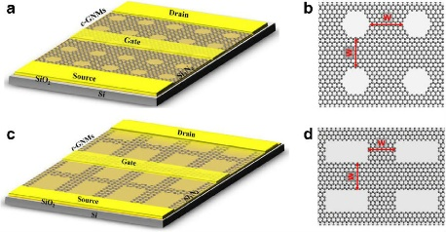 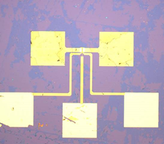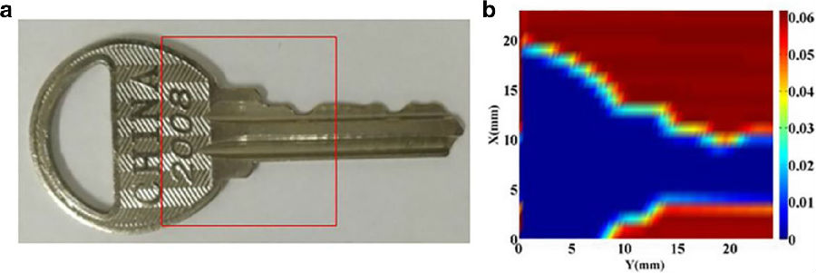

**探测器芯片及成像效果**

**（二）量子级联激光器调频光谱气体检测系统**

高速频率调制红外激光光谱气体检测系统，采用常规激光二极管对红外量子级联激光器进行高速频率调制，在200ns内实现对被检测气体的调频光谱检测，相对于常规的直接吸收光谱检测技术，高速调频光谱技术可将检测限降低7倍以上，同时其检测系统检测限可调。在6米吸收光程条件下，对于CO气体，等效噪声检测限可达25 ppbv。

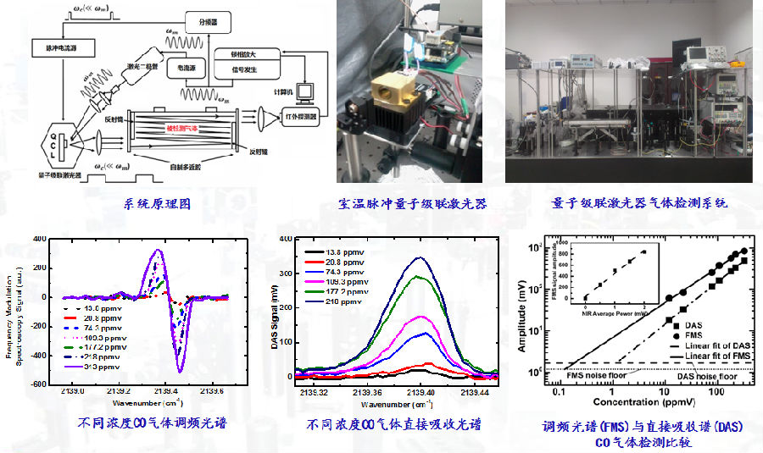

**（三）超分辨（超衍射）光学器件及系统**

光学元件的衍射效应严重限制了传统光学系统分辨率，突破光学衍射极限，实现超衍射光学聚焦与成像，已成为光学研究领域的重大科学问题。课题组基于光学超振荡机理,结合超材料亚波长结构实现对光波振幅、相位、偏振等重要参数的调控，实现多种特殊偏振态的超分辨光场，这些典型的超分辨光学器件可以用于超分辨成像、超分辨光刻等，在生物医学研究、军事等领域有着潜在的应用前景。

**1.非标记远场超分辨光学显微系统**

  基于实验室研制的超振荡光学器件，研制了非标记远场超分辨光学显微系统，初步实现了1/3倍波长横向空间分辨率。

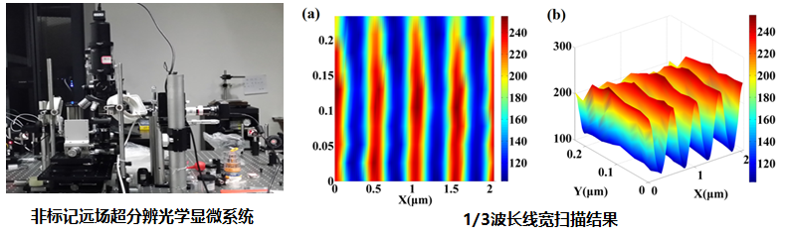

**2.超衍射线聚焦光学器件**

* **基于连续振幅调控的超衍射线聚焦器件**

**主要参数：**工作波长：λ=632.8nm；L×W：360λ×125λ；焦距：f=40λ；焦线峰值半高全宽：FWHM=0.38λ；

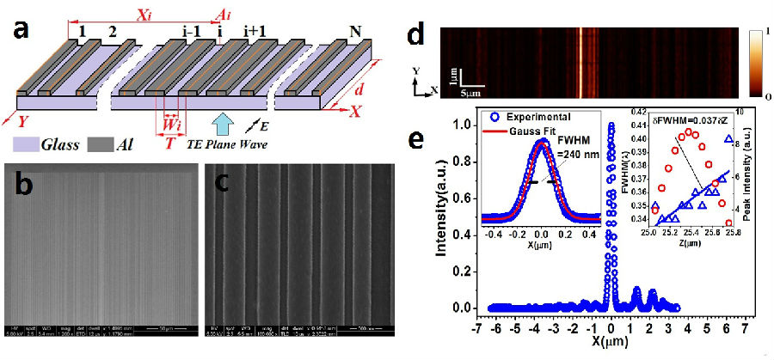

* **基于二值振幅-相位调控的超衍射线聚焦器件**

**主要参数：**工作波长：λ=632.8nm；L×W：800λ×125λ；焦距：f=150λ；焦线峰值半高全宽：FWHM=0.39λ；

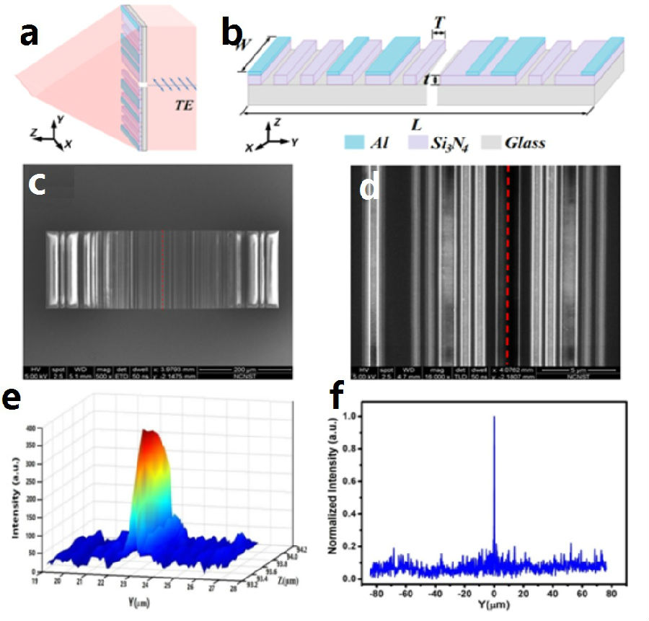

**3.圆偏振光超衍射点聚焦器件**

**主要参数：**工作波长：λ=632.8nm；半径：R=500λ；焦距：f=400λ；焦点峰值半高全宽：FWHM=0.44λ；

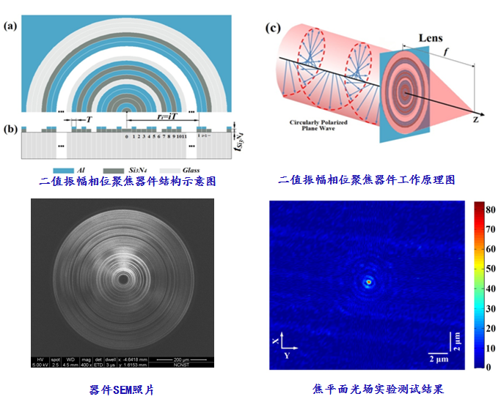

**4.矢量光场超衍射聚焦器件**

* **角向偏振光超衍射聚焦器件**

**器件主要参数：**工作波长：λ=632.8nm；半径：R=500λ；焦距：f=600λ；空心环内径半高全宽：FWHM=0.61λ；

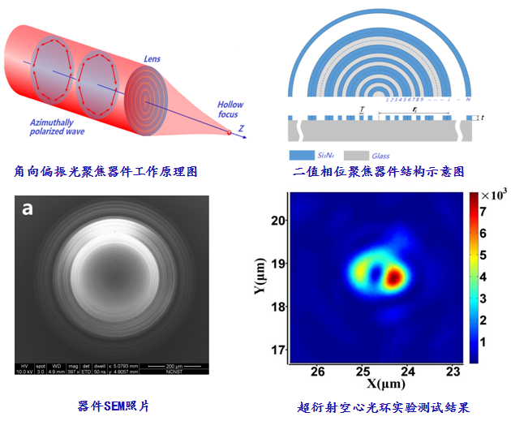

* **径向偏振光超衍射聚焦器件**

**器件主要参数：**工作波长：λ=632.8nm；半径：R=500λ；焦距：f=200λ；焦点峰值半高全宽：FWHM=0.46λ；

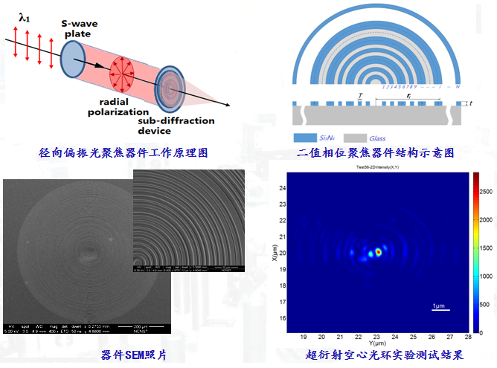

* **三维空心光场超衍射聚焦器件**

**器件主要参数：**工作波长：λ=632.8nm；半径：R=650λ；焦距：f=300λ；空心光场内径半高全宽：FWHMxy=0.546λ，FWHMz=1.585λ；

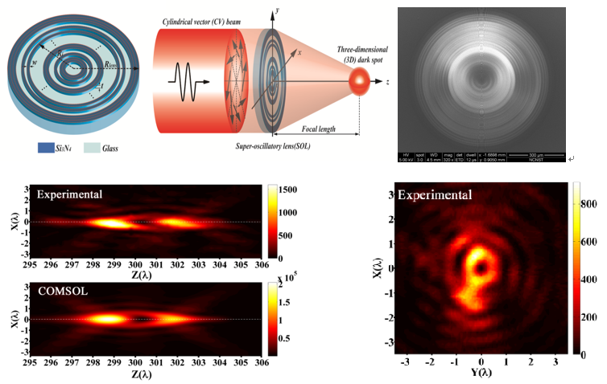

**5.准无衍射-超分辨聚焦器件**

**器件主要参数：**偏振：圆偏/纵向偏振/角向偏振；工作波长：λ=632.8nm；半径：R=600λ；焦距：f=200λ；焦深：90λ/73λ/80λ；焦斑（内径）半高全宽：FWHM=0.40λ–0.54λ/0.43λ–0.54λ/0.34λ–0.41λ

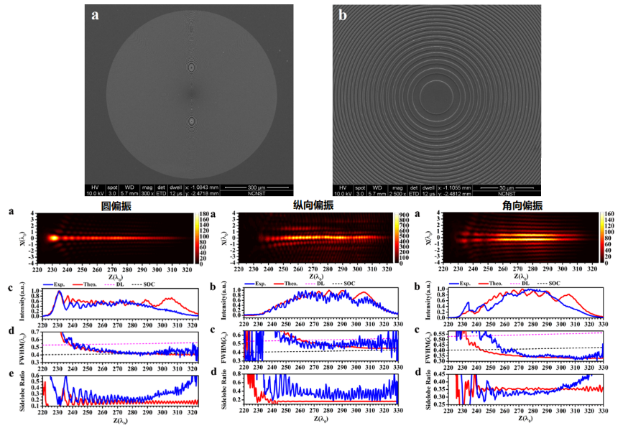

**6.基于半波片超表面结构的宽带矢量超衍射平面透镜**

**器件主要参数：**集成了偏振转换和超衍射聚焦功能；入射偏振：圆偏；出射偏振：角向偏振（或径向偏振）；工作波长范围：λ= 518.1−683.5 nm；半径：R=250λ；焦距：f~100λ；焦斑（内径）半高全宽：FWHM= 0.355λ−0.490λ

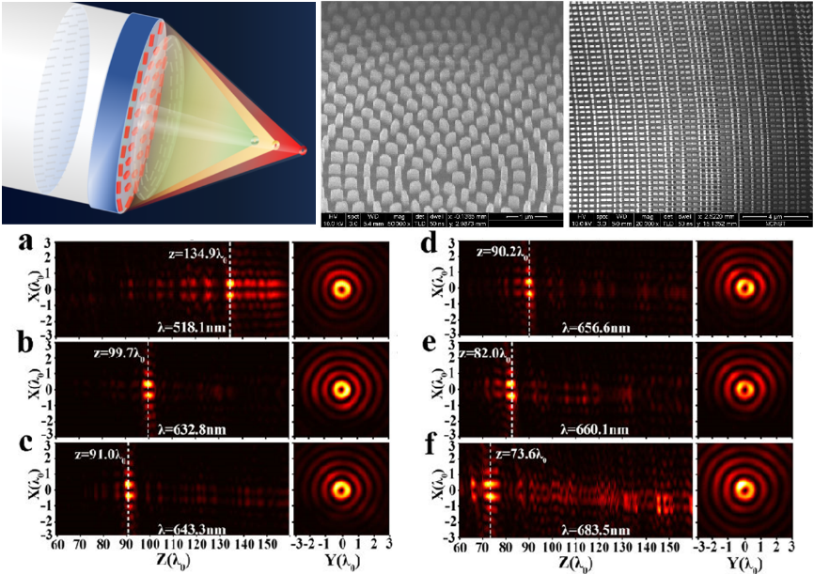

**7.基于几何相位超表面结构平场超衍射平面透镜**

**器件主要参数：**平场超分辨扫描功能；入射偏振：圆偏；工作波长：λ= 632.8 nm；半径：R=240λ；焦距：f=60λ；视场角：±2°；焦斑半高全宽：FWHM= 0.45λ.

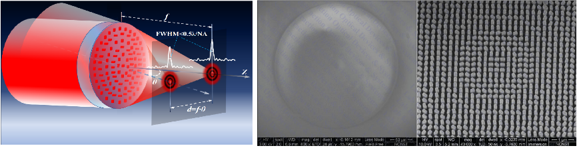

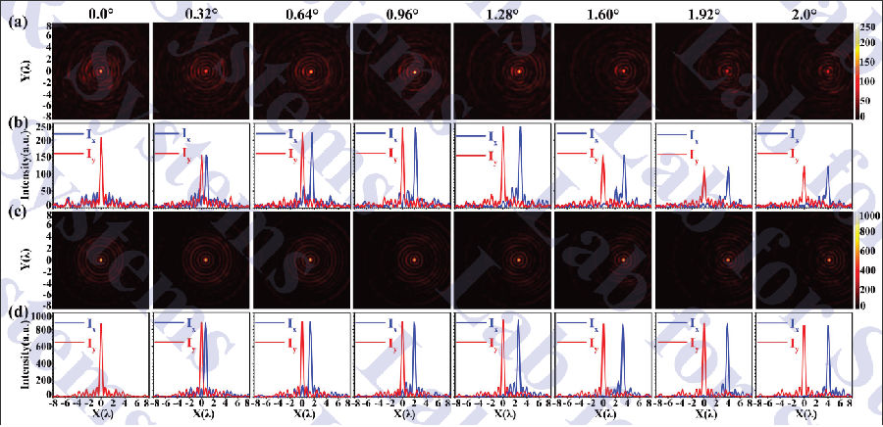

**8.太赫兹透镜**

* **长焦深太赫兹聚焦器件**

**器件主要参数：**平场超分辨扫描功能；入射偏振：圆偏/线偏；工作波长：λ=118.8μm；半径：R=160λ；焦距：f=420λ；焦斑半高全宽：FWHM= 1.21λ；焦深：DOF=19.7λ.

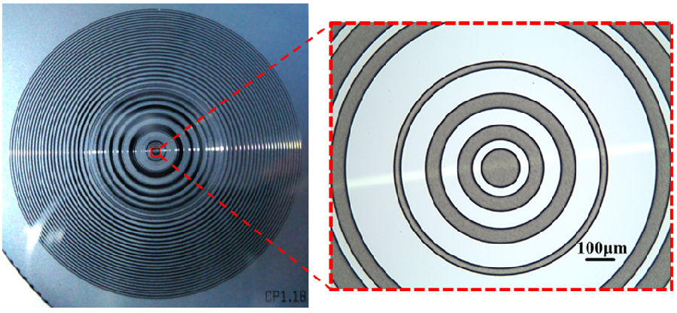

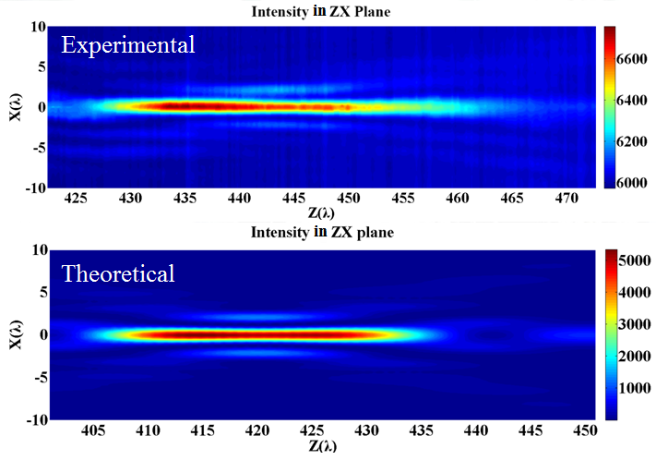

* **基于全介质超表面结构的太赫兹平面透镜与太赫兹成像**

基于全介质超表面结构相位调控，研制了用于成像的太赫兹平面透镜，并在2.53THz（波长118.8μm）实现了太赫兹成像。

**器件主要参数：**平场超分辨扫描功能；入射偏振：圆偏/线偏；工作波长：λ=118.8μm；半径：R=300λ；焦距：f=300λ；焦斑半高全宽：FWHM= 1.05λ.

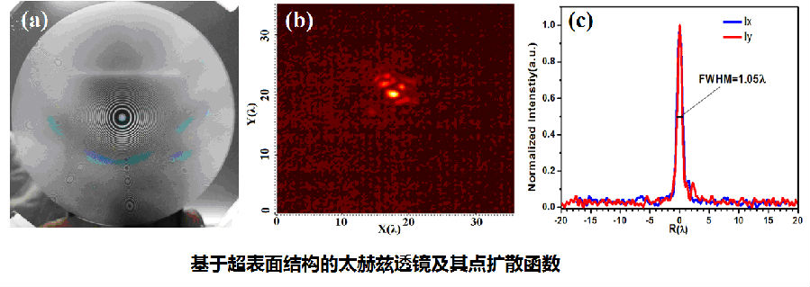

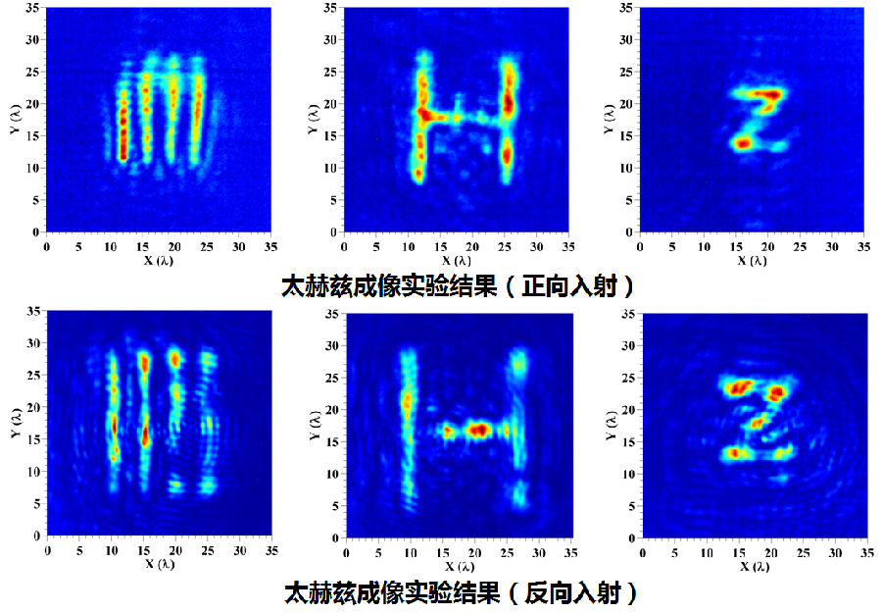

**九、近期主要论文（2008年以来）**

1. Mengyu Yang, Desheng Ruan, Lianghui Du, Chunyan Qin, Zeyu Li, Cuiping Lin, Gang Chen, **Zhongquan Wen∗**, Subdiffraction focusing of total electric fields of terahertz wave[J]. Optics Communications. 2020, 458:124764
2. Qi Zhang, Fengliang Dong, Huaixin Li, Zhengxu Wang, Gaofeng Liang, Zhihai Zhang, **Zhongquan Wen**, Gang Chen,* Luru Dai,* Weiguo Chu*, High-numerical-aperture dielectric metalens for super-resolution focusing of oblique incident light, Advanced Optical Materials 2020 (10.1002/adom.201901885, in press)
3. [Zhixiang Wu, Fengliang Dong, Shuo Zhang, Saokui Yan, Gaofeng Liang, Zhihai Zhang, **Zhongquan Wen,** Gang Chen,* Luru Dai, * Weiguo Chu,*Broadband dielectric metalens for polarization manipulating and superoscillation focusing of visible light, ACS Photonics 2020, 7(1), 180-189](https://pubs.acs.org/doi/abs/10.1021/acsphotonics.9b01356)
4. [Fen Zhao, Xue Jiang, Sheng Li, Hao Chen, Gaofeng Liang, **Zhongquan Wen**, Zhihai Zhang and Gang Chen*, Optimization-free approach for broadband achromatic metalens of high-numerical-aperture with high-index dielectric metasurface, Journal of Physics D: Applied Physics  2019, 52, 505110](https://iopscience.iop.org/article/10.1088/1361-6463/ab46c4)
5. Chen Gang, **Wen Zhong Quan**, Qiu Cheng Wei*. Superoscillation: from physics to optical applications[J]. Light: Science & Applications. 2019, 8:56.
6. Wu Zhixiang, Zhang Qi, Jiang Xue, **Wen Zhongquan**, Liang Gaofeng, Zhang Zhihai, Shang Zhengguo, Chen Gang*, Broadband integrated metalens for creating super-oscillation 3D hollow spot by independent control of azimuthally and radially polarized waves[J]. Journal of Physics D: Applied Physics, 2019, 52, (41): 415103.
7. Li Huaixin, Zhang Qi, Jiang Xue, Liang Gaofeng*, **Wen Zhongquan**, Zhang Zhihai, Shang, Zhengguo. Chen Gang, Subdiffraction focusing lens based on quadrangular-frustum pyramid-shaped metasurface[J]. Applied Optics, 2019, 58 (28): 7688-7692.
8. Liang Gaofeng*, Chen Xi, **Wen Zhongquan**, Chen Gang, Guo L Jay. Super-resolution photolithography using dielectric photonic crystal[J]. Optics Letters. 2019, 44,(5):1182-1185.
9. Li Yuyan, Cao Luyao, **Wen Zhongquan**, Qin Chunyan, Yang Unbo, Zhang Zhihai, Liang Gaofeng, Shang Zhengguo, Zhang Kun, Zhang Shuo, Dai Luru, Chen Gang*. Broadband quarter-wave birefringent meta-mirrors for generating sub-diffraction vector fields[J]. Optics Letters. 2019,44,(1):110-113.
10. Desheng Ruan, Zeyu Li, Lianghui Du, Xun Zhou, Liguo Zhu, Cuiping Lin, Mengyu Yang, Gang Chen, Weiqing Yuan, Gaofeng Liang, **Zhongquan Wen*.** Realizing a terahertz far-field sub-diffraction optical needle with sub-wavelength concentric ring structure array[J]. Applied Optics,2018, 57(27):7905-.
11. Weiqing Yuan, Li Min, **Zhongquan Wen\***, Yanling Sun, Desheng Ruan, Zhihai Zhang, Gang Chen, Yang Gao. The Fabrication of Large-Area Uniform Graphene Nanomeshes for High-Speed Room-Temperature Direct Terahertz Detection [J]. Nanoscale Research Letters, 2018, 13: 0-190
12. Zhang Shuo, Chen Hao, Wu Zhixiang, Zhang Kun, Li Yuyan, Chen Gang*, Zhang Zhihai, **Wen Zhongquan**, Dai Luru, Wang Lingfang. Synthesis of sub-diffraction quasi-non-diffracting beams by angular spectrum compression[J]. Optics Express. 2017, 25, (22):27104-27118.
13. Chen Gang*, **Wen Zhong-Quan**, Wu Zhi-Xiang. Optical super-oscillation and super-oscillatory optical devices[J]. Acta Physica Sinica. 2017,66,(14):144205.
14. Chen Gang*, Wu Zhixiang, Yu Anping, Zhang Kun, Wu Jing, Dai Luru, **Wen Zhongquan,** He Yinghu, Zhang Zhihai, Jiang Senlin, Wang Changtao, Luo Xiangang. Planar binary-phase lens for super-oscillatory optical hollow needles[J]. SCIENTIFIC REPORTS. 2017,7:4697.
15. Wu Jing, Wu Zhixiang, He Yinghu, Yu Anping, Zhang Zhihai, **Wen Zhongquan**, Chen Gang*. Creating a nondiffracting beam with sub-diffraction size by a phase spatial light modulator[J]. OPTICS EXPRESS. 2017,25,(6):6274-6282.
16. **Zhongquan Wen*,** Min Li, Fei Li, Shijin Zhu, Xiaoying Liu, Yuxin Zhang, Tushar Kumeria, Dusan Losic, Yang Gao, Wei Zhang, Shixuan He. Morphology-controlled MnO2-graphene oxide-diatomaceous earth 3-dimensional (3D) composites for high-performance supercapacitors[J]. Dalton Transactions, 2016, 45(3): 936-942
17. Anping Yu, Gang Chen*, Zhihai Zhang, **Zhongquan Wen\***, Luru Dai *, Kun Zhang, Senling Jiang, Zhixiang Wu, Yuyan Li. Changtao Wang Xiangang Luo Creation of Sub-diffraction Longitudinally Polarized Spot by Focusing Radially PolarizedLight with Binary Phase Lens[J]. Scientific Reports, 2016, 6: 38859
18. Gang Chen*, Zhixiang Wu, Anping Yu, Kun Zhang, Jing Wu, Luru Dai*, **Zhongquan Wen** *, Yinghu He, Zhihai Zhang, Senlin Jiang. Changtao Wang Xiangang Luo. Planar binary-phase lens for super-oscillatory optical hollow needles[J]. Scientific Reports, 2017,7: 4697
19. Gang Chen*, Zhixiang Wu, Anping Yu, Zhi-hai Zhang, Zhongquan Wen, **Zhongquan Wen**, Kun Zhang, Luru Dai, Senlin Jiang, Yuyan Li, Li Chen, Changtao Wang, Xiangang Luo. Generation of a Sub-diffraction Hollow Ring by Shaping an Azimuthally Polarized Wave[J]. Scientific Reports. 2016,6:37776.
20. Yuan Weiqing, **Wen Zhongquan**\*, Li Min, Chen Li, Chen Gang, Ruan Desheng, Gao Yang. Energy gap of novel edge-defected graphene nanoribbons[J]. Japanese Journal of Applied Physics. 2016,55,(8):085101.
21. Chen Gang*, Li Yuyan, Yu Anping, **Wen Zhongquan**, Dai Luru, Chen Li, Zhang Zhihai, Jiang Senlin, Zhang Kun, Wang Xianyou, Lin Feng. Super-oscillatory focusing of circularly polarized light by ultra-long focal length planar lens based on binary amplitude-phase modulation[J]. Scientific Reports. 2016,6:29068.
22. **Wen Zhong Quan**\*, Li Min, Zhu Shi Jin, Wang Tian. Novel Mesoporous Carbon-Carbonaceous Materials Nanostructures Decorated with MnO2 Nanosheets for Supercapacitors[J]. International Journal of Electrochemical Science. 2016,11,(3):1810-1820.
23. **Wen Zhong Quan**\*, Li Min, Zhu Shi Jin, Wang Tian. Three-Dimensional (3D) Nanocomposites of MnO2-Modified Mesoporous Carbon Filled with Carbon Spheres/Carbon Blacks for Supercapacitors[J]. International Journal of Electrochemical Science. 2016,11,(1):23-33.
24. He Yinghu, **Wen Zhongquan,** Chen Li, Li Yuyan, Ning Yingzhi, Chen Gang*. Double-Layer Metallic Holes Lens Based on Continuous Modulation of Phase and Amplitude[J]. Ieee Photonics Technology Letters. 2014,26,(18):1801-1804.
25. **Zhongquan Wen**, Yinghu He, Yuyan Li, Li Chen, Gang Chen*. Super-oscillation focusing lens based on continuous amplitude and binary phase modulation[J]. Optics Express, 2014,22(18): 22163-22171
26. Kuang Min, **Wen Zhong Quan**, Guo Xiao Long, Zhang Sheng Mao, Zhang Yu Xin*. Engineering firecracker-like beta-manganese dioxides@spinel nickel cobaltates nanostructures for high-performance supercapacitors[J]. Journal of Power Sources. 2014,270.
27. Zeng Tianling, Wen Zhiyu*, **Wen Zhongquan**, Hong Mingjian. Weighted Fusion of Multiple Models for Wavelength Selection[J]. Applied Spectroscopy. 2013,67,(7):718-723.
28. **Wen Zhong-quan\***, Chen Gang, Peng Chen, Yuan wei-qing. Infrared Spectroscopy Based on Quantum Cascade Lasers[J]. Spectroscopy and Spectral Analysis. 2013,33,(4):949-953.
29. **Wen Zhongquan*, He Yu, Wang Xiaolan. Micro electrostatic seismic power generator based on droplet and differential capacitors** [J]. Optics and Precision Engineering,2012.20(5):1009-1014
30. Wen Zhiyu, **Wen Zhongquan**, He Xuefeng, Liao Haiyang, Liu Haitao. Vibration-based piezoelectric generator and its application in the wireless sensor node[J]. Chinese Journal of Mechanical Engineering, 2008,44(11):75-79

**十、发明专利**

**授权专利**

1. **温中泉**,张智海,陈李,陈刚，基于光波导的石墨烯纳米带阵列太赫兹传感器，专利号：ZL201510175481.4专利授权日：2017-10-31
2. **温中泉**,张智海,袁伟青，陈李,陈刚，栅控石墨烯纳米带阵列THz探测器及调谐方法，专利号：ZL201510178299.4专利授权日：2018-01-30
3. 陈刚，**温中泉**，李语燕，余安平，一种基于金属条形天线阵列的反射式超衍射线聚焦器件，专利号：ZL201610824642.2，专利授权日：2019-01-29
4. 陈刚，**温中泉**，武志翔，余安平，一种多值相位-二值振幅的超衍射空心光环聚焦器件，专利号：ZL201610599066.6，专利授权日：2018-02-13
5. 陈刚，**温中泉**，陈李，何应虎，一种具有连续振幅和相位调控的亚波长孔结构阵列，专利号：ZL201410317149.2，专利授权日：2017-06-06
6. 陈刚，**温中泉**，张智海，陈李，李语燕，余安平， 一种基于介质-金属条形结构阵列的远场超衍射聚焦透镜，专利号：ZL201610278501.5，专利授权日：2017-5-31

**申请专利**

1. **温中泉**,陈刚,张智海,梁高峰；集成化的太赫兹波远场超衍射聚焦成像系统，申请号：CN201811024086.6，专利申请日：2018.09.04，申请公布日：2019.01.01
2. **温中泉**,陈刚,张智海,梁高峰；硅基石墨烯的光泵浦电控太赫兹波调控方法，申请号：CN201811020525.6，专利申请日：2018.09.03，申请公布日：2018.11.27
3. **温中泉**,陈刚,张智海,梁高峰；一种基于电压调控的可重构太赫兹波超衍射聚焦器件，申请号：CN201811024096.X，专利申请日：2018.09.04，专利公布日：2018.12.18

**十一、实验室工作照片**

